Wind金融数据培训课堂
学习入口手册

万得信息技术股份有限公司
2023.09

目录
1. Wind金融PC终端 –万得大学
2. Wind金融3C中国财经会议-万得课堂
3. 微信公众号和Wind金融终端（手机版）

Wind金融PC终端 –万得大学
进入Wind金融PC终端进行产品学习操作简单，有相应的产品讲解，模块论坛，热门话题，行业讲解等。同时可支持产品内容搜索功能，关于使用方法的操作如下！
1 打开Wind金融PC终端 右下角如图找到 彩虹条搜索框

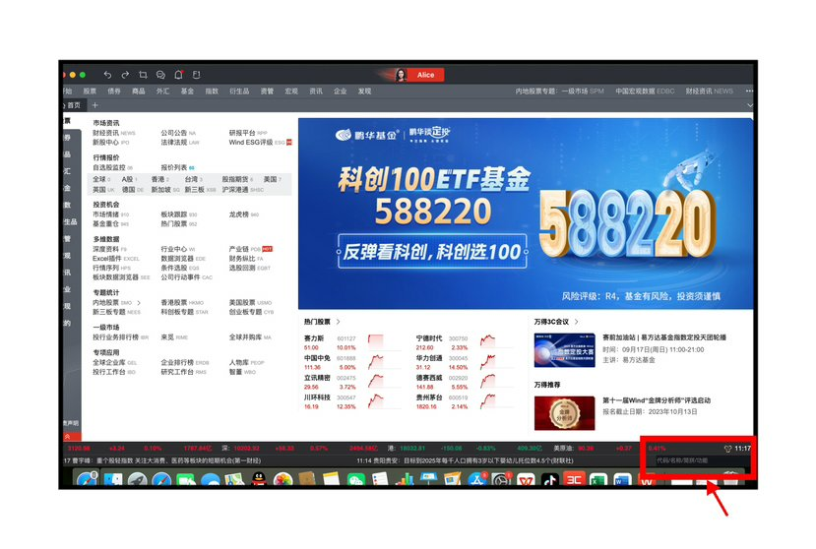
2 输入 WU/万得大学 进入课程界面，选择教学楼

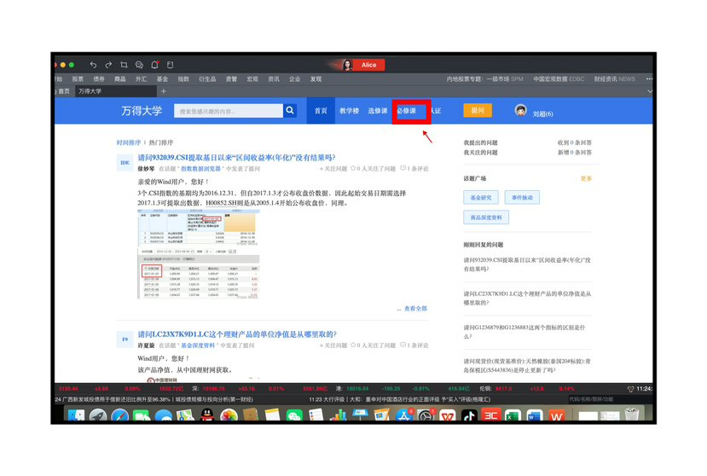
3 进入后我们可以进行相关产品的课程选择，我们会不定期更新Wind金融终端系列课程，包括：
通用课程，宏观分析，股票研究，行业研究，债券研究，基金研究等衍生品研究

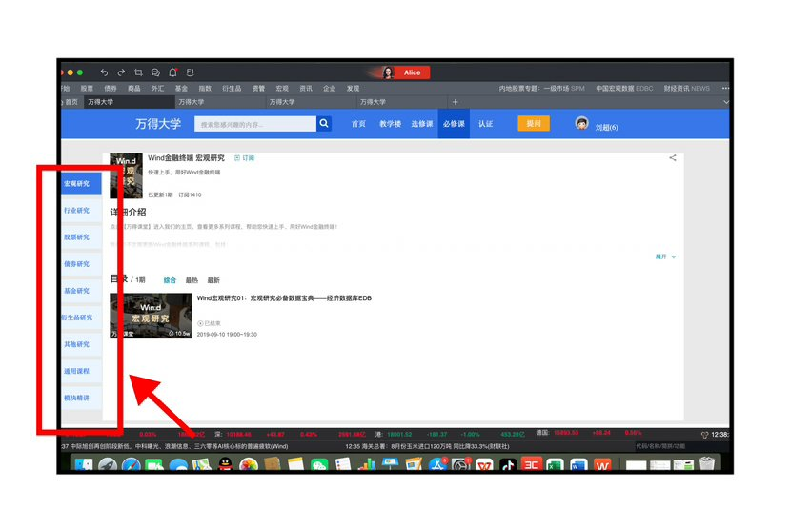

Wind金融3C中国财经会议-万得课堂
3C中国财经会议(简称 3C会议)是 Wind打造的专业金融电话会议服务系统，凭借优越 的通话质量、极速的远程共享体验、便捷安全的参会流程、高端贴心的增值服务，为金融机构及企业提供IR理、项目推广、行业研讨等专业电话会议服务，也是我们学习课程的重要途径
1可根据手机号下载认证 3C中国财经会议
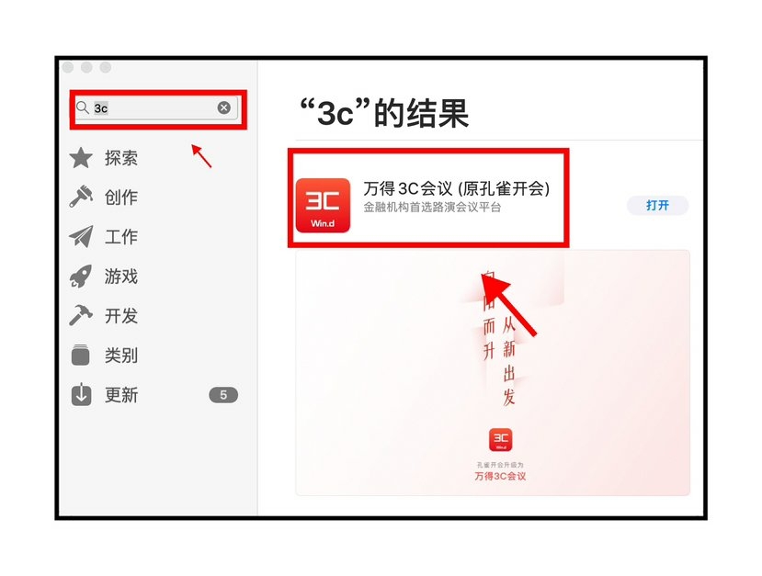
2可在搜索框输入“万得课堂”进入细分领域-选择涉及领域中的“培训课程”-下方万得课堂”进入 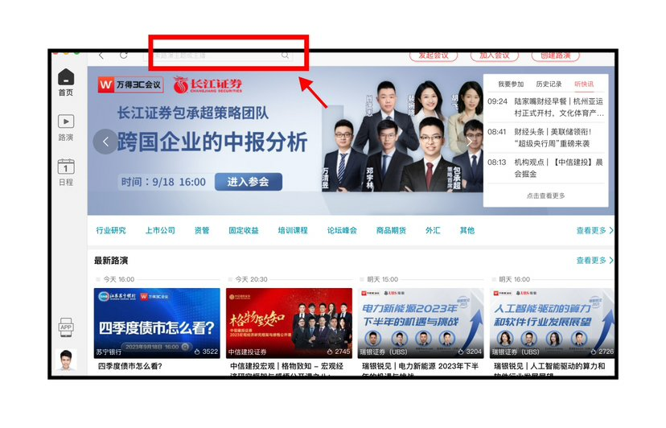

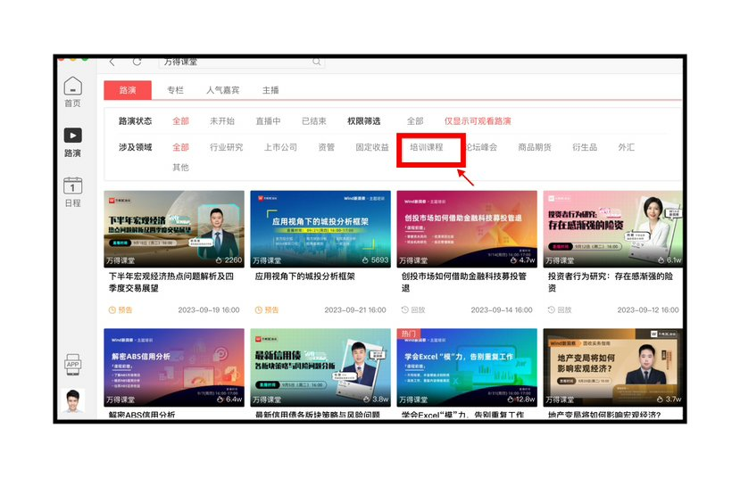
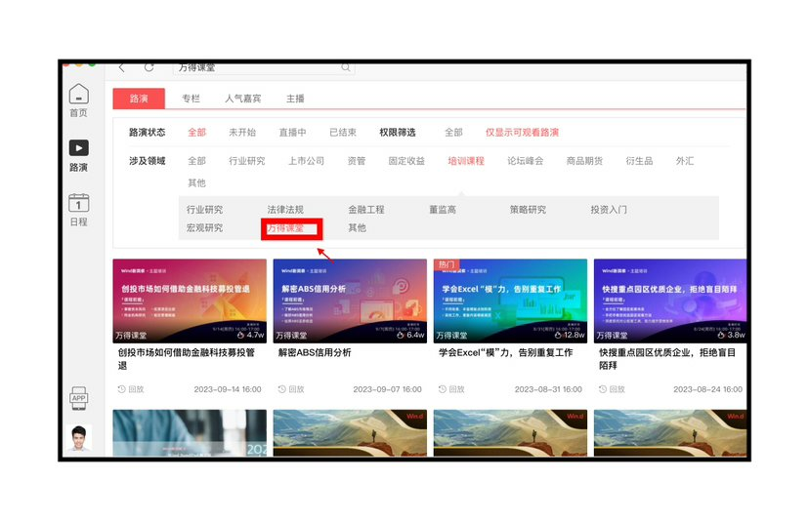
3 进入课堂后我们可以在下方视频选项中找到我们所需要学习的课程。
每节课程的右侧分别有该课程的简介，文档，互动，目录以及AI字幕功能。目录展示的是该课程相关联的其他学习内容。
AI字幕以文字的形式帮家更好的理解内容汲取知识，也可以单击文字调价视频进度。

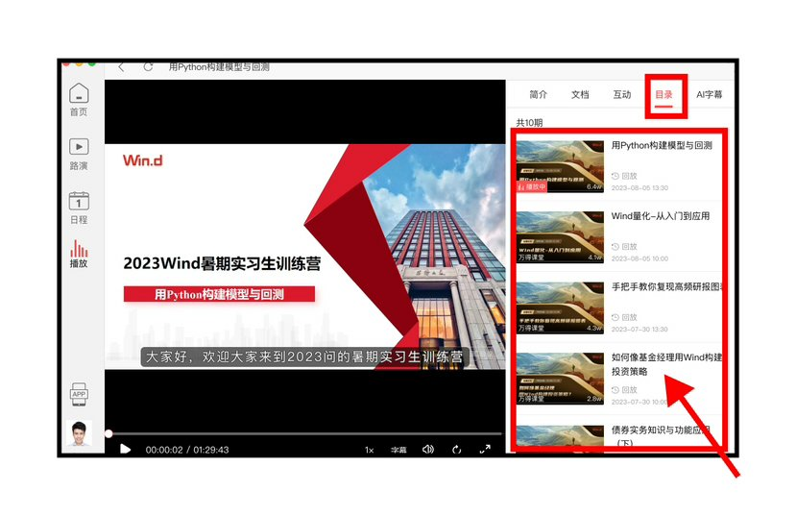
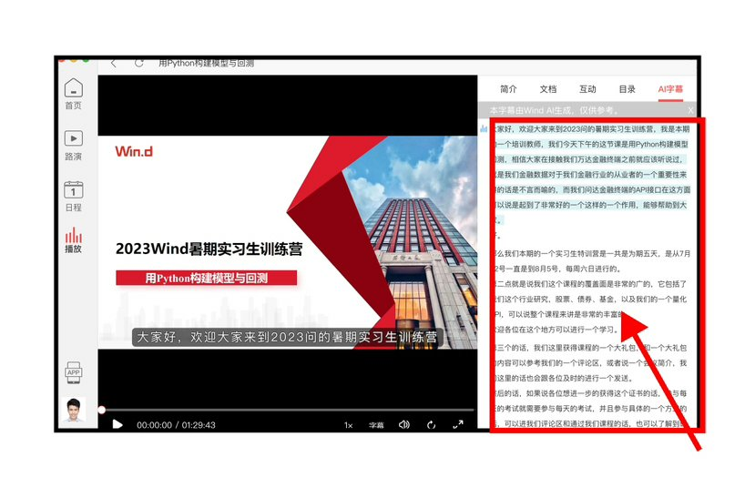

微信公众号和Wind金融终端（手机版）
为了方便大家学习便利生活，手机端的万得大学微信公众号和Wind金融终端（手机版）也是学习产品的重要工具
1万得大学公众号进入方式方法；微信搜索“万得大学”-选择好功能中的“精讲课程”-同学们可以通过目录进行学习了

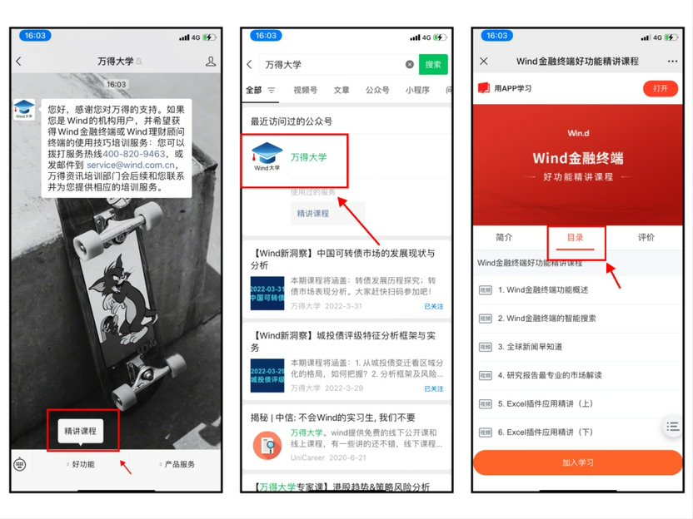

2 Wind金融终端（手机版）可以根据绑定的手机号/邮箱/初始账号 输入密码登录。登陆后可在最上方输入框搜索“WU”，也可在输入框下功能侧滑找到“WU终端教学“进入即可选择学习课程内容。

